Rengøring af grill: Super enkelt trick alle bør kende
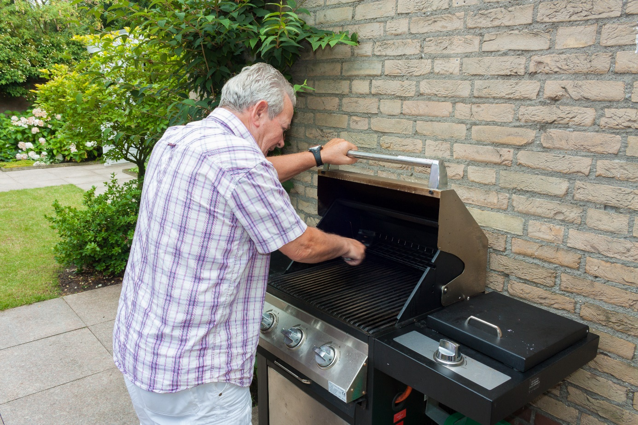

Rengøring af grillen er vigtig i forhold til brand- og madsikkerhed – og så har det også noget at sige i forhold til holdbarheden af udstyret. Her er en stribe gode råd - inklusiv et super enkelt trick alle bør kende.
En god grill skal holde længe, men for at grillen skal kunne yde sit bedste over tid er det vigtigt at den jævnligt bliver vedligeholdt og plejet.
”Korrekt vedligehold og rengøring af din grill gør simpelthen at burgerne, pølserne eller bøffen du steger smager bedre. Desuden er det vigtigt at huske på, at gammelt fedt som bliver liggende i grillen kan føre til brand og gøre skade på både grillen og omgivelserne,” siger Jesper Marquardsen, ansvarlig for grill-produkter i Elgiganten.
Han mener, at rengøring og vedligehold af grill kan sammenlignes med vedligehold af en bil: Det er noget du bør gøre regelmæssigt.
Grundig vask én til to gange årligt
Afhængig af hvor ofte du bruger grillen bør du også foretage en grundig rengøring én til to gange om året. Hvis grillen pakkes væk i vinterhalvåret, bør den få en god rengøring før opbevaring.
”For generel rengøring bør du bruge varmt vand med lidt almindeligt opvaskesæbe i. Brug blød børste og klud for at komme rundt alle steder i grillen. Skyl godt efter med koldt vand, men undgå brug af højtryksspuler, da kraften i den kan gøre skade. Vær sikker på, at grillen er helt tør før du eventuelt lægger overtrækket på, så der ikke samler sig kondens under,” siger Jesper Marquardsen.
Hvis der er steder på grillen, der har ekstra fastbrændte rester af fedt, så kan disse lægges i varmt vand med nogle dråber opvaskesæbe i en times tid. Så vil det meste løsne sig og let kunne fjernes med børste og klud efterfølgende.
Bor du i et kystnært område - mindre end 20 km fra åbent hav – anbefales det også, at du rengør grillen oftere for at fjerne rester af salt, der er fulgt med vind og vejr.
”Både for at forenkle det daglige renhold, men også for at beskytte metaldele mod overfladerust, er det et godt tip at polere udvendige metaldele som er lakeret eller i rustfrit stål én gang om året. Og her kan du godt bruge almindelig bilpolish. Dele i rustfrit stål vil også over tid kunne få små brune prikker i overfladen. Tag lidt bilpolish på en tør klud og gnid på prikkerne og de vil let forsvinde,” fortæller Jesper Marquardsen.
Rengøring af grillrist
”Når du har grillet færdig bør du altid børste grillristen. Lad være at bruge alt for meget kraft her. Så kan du få rifter i emaljen, som igen gør at maden senere sætter sig fast til grillristen. Af og til vil du opleve at grillristen simpelthen ikke lader sig rengøre kun ved hjælp af en børste. Så er det vigtigt ikke at lade sig friste til at putte den i opvaskemaskinen. Vaskemidler til opvaskemaskiner kan skade grillristene,” siger Jesper Marquardsen.
Rådet her er i stedet at putte ristene i varmt vand med nogle dråber almindeligt opvaskemiddel og lade dem ligge en times tid så fastbrændt fedt løsner sig.
”Vask derefter med en blød børste og klud og skyl og tør ristene godt til slut. Vær opmærksom på, at grillriste i støbejern let kan begynde at ruste efter rengøring. Påfør derfor et tyndt lag med madolie som beskyttelse, siger Jesper Marquardsen.

Super enkelt trick alle bør kende
Afslutningsvis deler Jesper Marquardsen et super enkelt trick, som han mener alle bør kunne for at få grillristen hurtigt fri for madrester.
”Hvis der er meget fastbrændt på risten, kan du sætte grillen på fuld styrke for at svide det af, der sidder fast. Så bliver det meget lettere at tørre det væk. Når du er færdig med selve grillningen slukker du altså ikke grillen med det samme, men lader den stå med låget nede i et par minutter. Madresterne vil da forkulle og du får dem helt enkelt væk, siger Jesper Marquardsen.
Også grillens brændere og dyser bør du rengøre, mener han. Det skal gøres for at undgå at de bliver tillukkede.
”I forbindelse med hovedrengøring kan det være smart at tjekke tilstanden for disse. Fedt, smuds og insekter kan blokere hullerne, så brænderen ikke giver fuld effekt. Hvis nogle af hullerne er tillukkede, kan du bruge en nål til at åbne dem igen. Børst også let over med en ren grillbørste, men brug ikke den du bruger til grillristene, da denne som regel indeholder madrester, siger Jesper Marquardsen.
Hvis du skal bruge vand og sæbe for at rengøre brænderne, skal du samtidig sørge for, at de er helt tørre før grillen tages i brug. Gør du ikke dette kan metallet få skader.

